Andouillettes en parmentier
Porc · 2 personnes
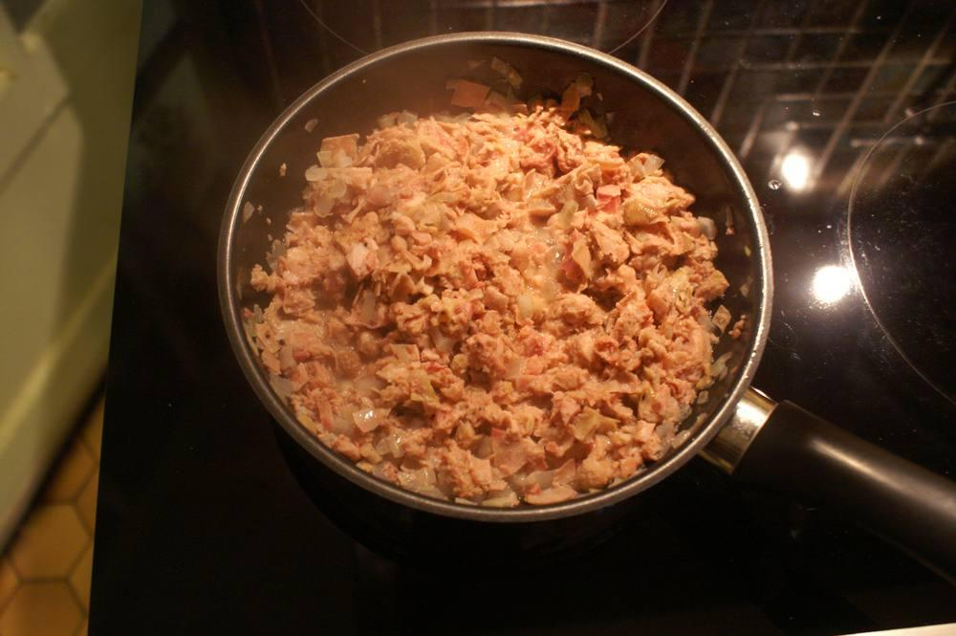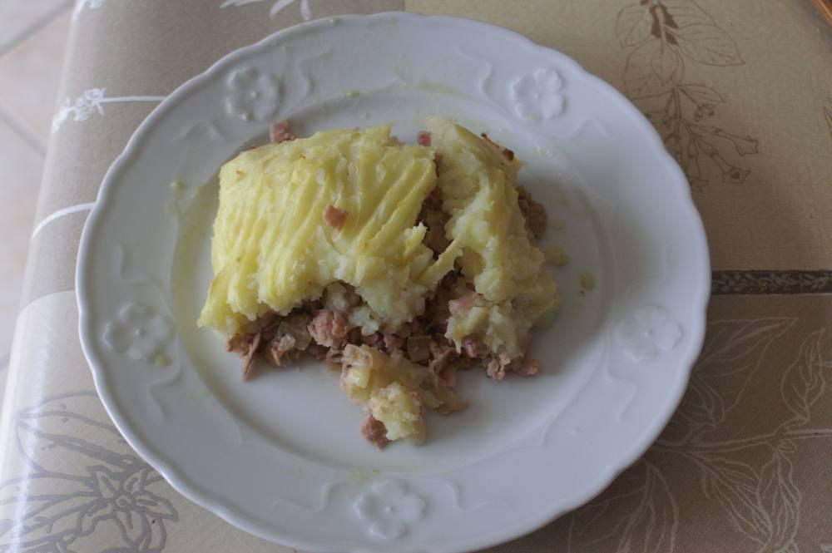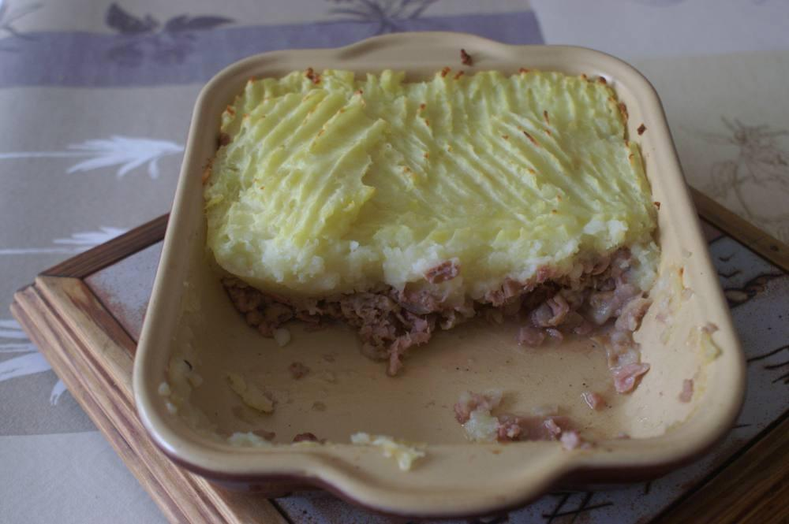

Ingrédients
- Andouillettes de Troyes « Nos régions ont du talent » (Leclerc)
- 2 échalotes
- 1 c. à café de graisse de porc
- 1 oignon
- 15 cl de vin
- 4 pommes de terre moyennes

Préparation
1. Éplucher les pommes de terre, les faire cuire 20 min dans l'eau salée.
2. Ôter la « peau » des andouillettes, couper celles-ci en 4 dans le sens de la longueur et en tranches dans la largeur, puis celles-là en bandes de 1 cm et, une fois les bandes rassemblées, les couper en tronçons de 1 cm. Mélanger.
3. Couper l'oignon en petits morceaux, les faire blanchir à la poêle dans le gras de porc. Ajouter les andouillettes coupées, le vin blanc et laisser mijoter et réduire.
4. Verser dans un plat à gratin, recouvrir avec la purée et mettre au four (thermostat 6) pendant 20 minutes.

